**Лабораторная робота №7**

**Цифро-аналоговый преобразователь**

**Цель работы:** ознакомиться с принципом работы цифро-аналоговых преобразователей с суммированием весовых токов. Изучить основные характеристики и критерии выбора ЦАП, порядок выбора внешних источников опорного напряжения для ЦАП.

**Цифро-аналоговый преобразователь. Краткие теоретические сведения**

Цифро-аналоговый преобразователь (ЦАП, DAC — "Digital-to-Analog Converter") - это устройство для преобразования цифрового кода D в аналоговый сигнал тока Io или напряжения Uo, по величине, пропорциональной значению кода. ЦАП применяются в измерительной технике, бытовой аппаратуре, автомобильной электронике, видеомониторах, принтерах, телефонии, медицинской технике, и др. Большинство схем параллельных ЦАП основано на принципе суммирования весовых токов, разработанном фирмой Analog Devices, и являющийся промышленным стандартом, на основе которого выполнены многие серийные модели ЦАП (рис.1).

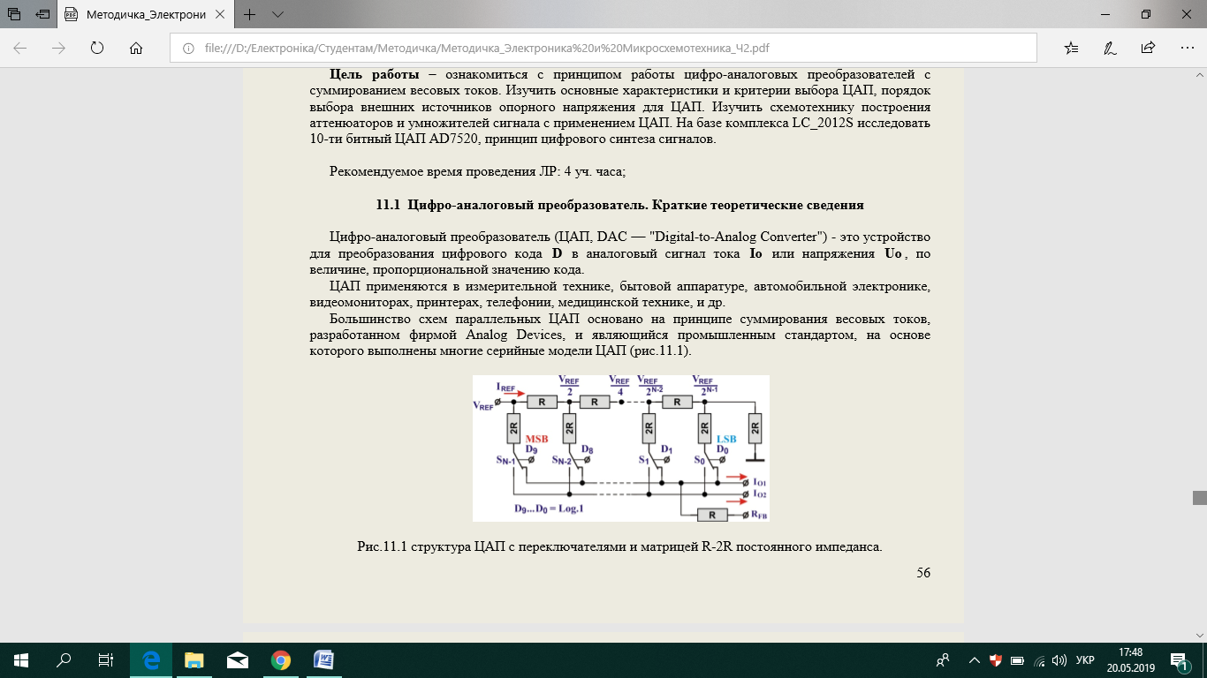

Рис.1 структура ЦАП с переключателями и матрицей R-2R постоянного импеданса.

При таком построении резистивной матрицы (РМ), ток в каждой последующей параллельной ветви меньше чем в предыдущей в два раза. Схема осуществляет суммирование токов, сила каждого из которых пропорциональна весу цифрового двоичного разряда, причем должны суммироваться только токи разрядов, значения которых (т.е.биты D9-D0, управляющие ключами) равны 1. В качестве ключей используются МОП-транзисторы.

Пусть, например, требуется преобразовать двоичный четырехразрядный код в аналоговый сигнал тока. У четвертого, старшего значащего разряда (MSB) вес будет равен 23=8, у третьего разряда – 22 =4, у второго – 21 =2 и у младшего (LSB) – 20 =1.

Если вес ILSB =1 [мА], то IMSB =8 [мА], а максимальный выходной ток преобразователя IО(max)=15[мА] и соответствует коду 11112. Коду 10012, например, будет соответствовать IО=9[мА].

Поскольку нижние выводы резисторов 2R матрицы, при любом состоянии переключателей S, соединены с общей шиной схемы через низкое сопротивление замкнутых ключей, напряжения на ключах всегда небольшие, в пределах нескольких милливольт. Это упрощает построение ключей и схем управления ими и позволяет использовать опорное напряжение из широкого диапазона, в том числе и различной полярности.

Выходной ток IО пропорционален одновременно не только величине входного кода, но и величине опорного напряжения, т.е. пропорционален произведению этих двух величин. Поэтому такие ЦАП называют умножающими. Такими свойствами обладают все ЦАП, в которых формирование взвешенных значений токов, соответствующих весам разрядов, производится с помощью резистивных матриц.

Значениям прямого и инверсного выходных токов матрицы будут соответствовать выражения:



где N – разрядность ЦАП, D – цифровой код, R – номинал резистивной матрицы, U REF – опорное напряжение.

Например, при значениях UREF=5V, R=10 [kOm], D=1, значение выходного тока будет составлять IО1 =0,48828125 [μA]. А при D=1023, IО1 = 0,0005 [A] = 50 [μA].

***Статические и эксплуатационные параметры ЦАП***

n− разрядность, число двоичных разрядов кода, которые можно подать на вход ЦАП. Цифровая часть ЦАП разделяет величину опорного напряжения UREF на N частей, связанных с разрядностью следующей формулой: N = 2n, например для 10-ти битного ЦАП, N=1024.

QLSB − шаг квантования (разрешение), характеризует изменения выходного напряжения Uo ∆ или тока ∆Io , при изменении цифрового кода D на единицу младшего разряда (LSB). Минимальный шаг связан с разрядностью следующей формулой: Q LSB = U REF/N

AA− (Absolute Accuracy, LSB) – абсолютная погрешность преобразования, определяемая в конечной точке шкалы – отклонение значения выходного напряжения (тока) от номинального значения, соответствующего конечной точке шкалы функции преобразования.Измеряется в единицах младшего разряда преобразования.

INL, DNL (%) – интегральная и дифференциальная нелинейность. Характеризует максимальную разность выходных напряжений или токов для идеального и реального ЦАП в промежуточной точке D < N .

UIO , (LSB) – напряжение смещения нуля, соответствует напряжению (или току) на выходе ЦАП, при подаче на его вход кода, соответствующего нулевому значению выходного Io или Uo.

REFV , (V) – допустимое значение (или диапазон) опорного напряжения, определяющий границы выходного значения ЦАП.

VDD , VSS (V) – значения источников питающих напряжений.

IS , (mA, μA) – потребляемый ток.

***Динамические параметры ЦАП***

tS ,(μs, ns) − время установления, от момента поступления двоичного кода D на вход ЦАП, до установления выходного напряжения или тока.

fC ,(kHz, MHz) − частота преобразования, максимальная частота изменения входных кодов, допустимая для нормальной работы ЦАП. Для перемножающих ЦАП с выходом в виде напряжения часто указываются частота единичного усиления, которая определяются свойствами выходного операционного усилителя.

***Внешний источник опорного напряжения для ЦАП***

Выходной ток IО (или напряжение Uo) ЦАП пропорциональны произведению величины входного кода D и значения опорного напряжения UREF. Поэтому, для стабильной работы всего цифро-аналогового тракта или самого ЦАП, возникает необходимость применения специальных схем − источников опорного напряжения (ИОН). Особенно, если разрядность n ≥ 12 бит, то в какой степени параметр Q (разрешение) будет реализован в точности, в значительной степени зависит от ИОН. Стоимость ИОН обычно составляет малую часть системы в целом, но может оказать существенное влияние на ее результирующие характеристики. Нередко система включает несколько устройств с собственными ИОН и для снижения обшей погрешности системы целесообразно использовать один ИОН для всех устройств.

Наиболее простой в реализации, регулируемый источник опорного напряжения показан на рис.2-a. Параметрический стабилизатор (VD1, R1) определяет первоначальное значение напряжения, согласно параметрам стабилитрона. Делитель R2 позволяет подстроить точное значение VREF, т.е. снимает часть выходного напряжения параметрического стабилизатора. Конденсаторы C1, C2 осуществляют фильтрацию от помех. Качество такого ИОН напрямую зависит от пульсаций источника питания VСС.

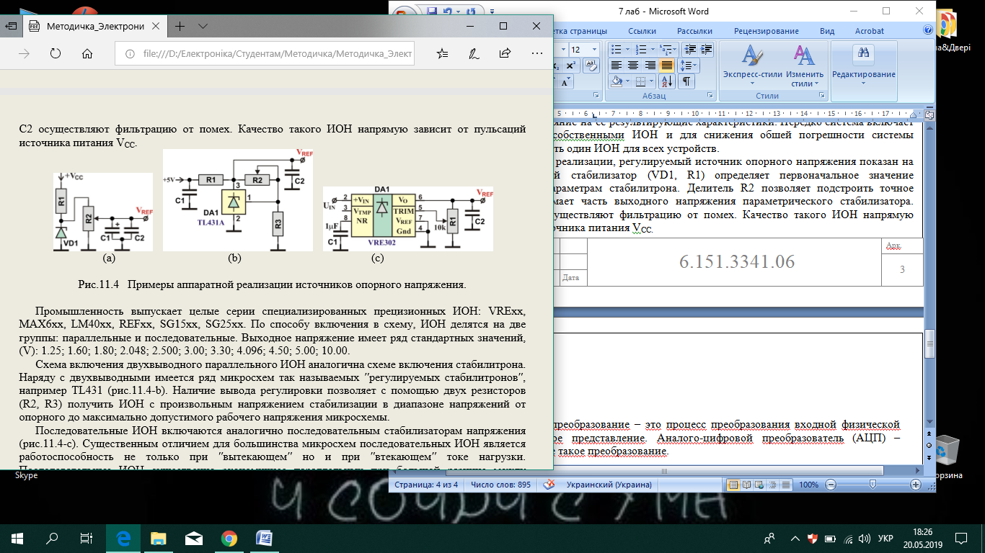

Рис.2 Примеры аппаратной реализации источников опорного напряжения

Промышленность выпускает целые серии специализированных прецизионных ИОН: VRExx, MAX6xx, LM40xx, REFxx, SG15xx, SG25xx. По способу включения в схему, ИОН делятся на две группы: параллельные и последовательные. Выходное напряжение имеет ряд стандартных значений, (V): 1.25; 1.60; 1.80; 2.048; 2.500; 3.00; 3.30; 4.096; 4.50; 5.00; 10.00.

Схема включения двухвыводного параллельного ИОН аналогична схеме включения стабилитрона. Наряду с двухвыводными имеется ряд микросхем так называемых ′′регулируемых стабилитронов′′, например TL431 (рис.2-b). Наличие вывода регулировки позволяет с помощью двух резисторов (R2, R3) получить ИОН с произвольным напряжением стабилизации в диапазоне напряжений от опорного до максимально допустимого рабочего напряжения микросхемы.

Последовательные ИОН включаются аналогично последовательным стабилизаторам напряжения (рис.2-c). Существенным отличием для большинства микросхем последовательных ИОН является работоспособность не только при ′′вытекающем′′ но и при ′′втекающем′′ токе нагрузки. Последовательные ИОН существенно экономичнее параллельных при большой разнице между напряжением питания и выходным напряжением, что дает преимущества при их использовании в аппаратуре с батарейным питанием.

При выборе интегрального ИОН для конкретного приложения, необходимо ориентироваться на два основных параметра:

* ∆Uo − начальный разброс или начальная ошибка выходного напряжения. Определяется как предельное отклонение постоянного напряжения на выходе ИОН от номинального при первом включении ИС. Начальный разброс обычно измеряется при нормальной температуре (+25 °C) и номинальных, заданных производителем, входном напряжении и выходном токе. Для указанных на схеме (рис.2-b,c) TL431A – 1%, VRE302 – 0,01% (0,25 mV). Например, источник опорного напряжения VRE305 с выходным напряжением 5V имеет начальную ошибку 0,5 [mV] или 0,01%, что не превышает погрешность преобразования в единицу LSB для 12-ти битного ЦАП (разрешающая способность эквивалентна 5/212 = 1.22 mV).
* tD − температурный коэффициент напряжения, ТКН (VTC, voltage temperature coefficient). Данная характеристика показывает зависимость выходного напряжения от изменения температуры окружающей среды. TL431A – 50 ppm/°C, VRE302 – 0,6ppm/°C.

В комплексе LC-2012S (рис.3-a), величина опорного напряжения исследуемого ЦАП задаётся от управляющего МК изменением скважности q (или длительностью 1 τ ) сигнала широтноимпульсной модуляции (ШИМ), формируемого таймером. Точность установки заданного VREF прямо зависима от разрядности используемого аппаратного таймера. В состав схемы входит фильтр низких частот Саллена − Кея (Sallen–Key), элементы R21, R22, C18, C19, с возможностью коррекции уровня выходного напряжения элементами в цепи ООС R23-R25.

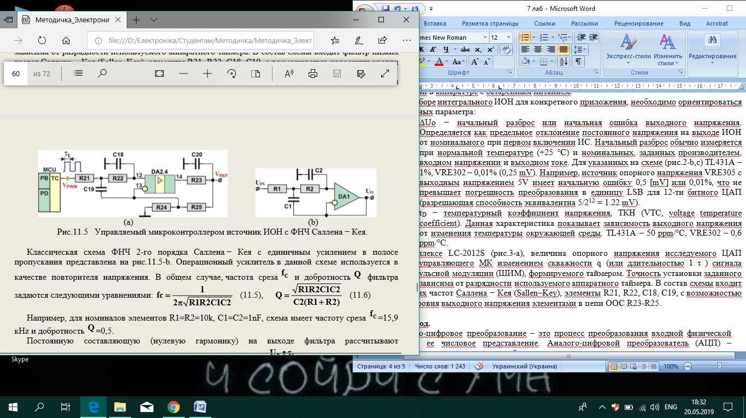

Рис.3 Управляемый микроконтроллером источник ИОН с ФНЧ Саллена – Кея

Классическая схема ФНЧ 2-го порядка Саллена − Кея с единичным усилением в полосе пропускания представлена на рис.3-b. Операционный усилитель в данной схеме используется в качестве повторителя напряжения. В общем случае, частота среза fC и добротность Q фильтра задаются следующими уравнениями: 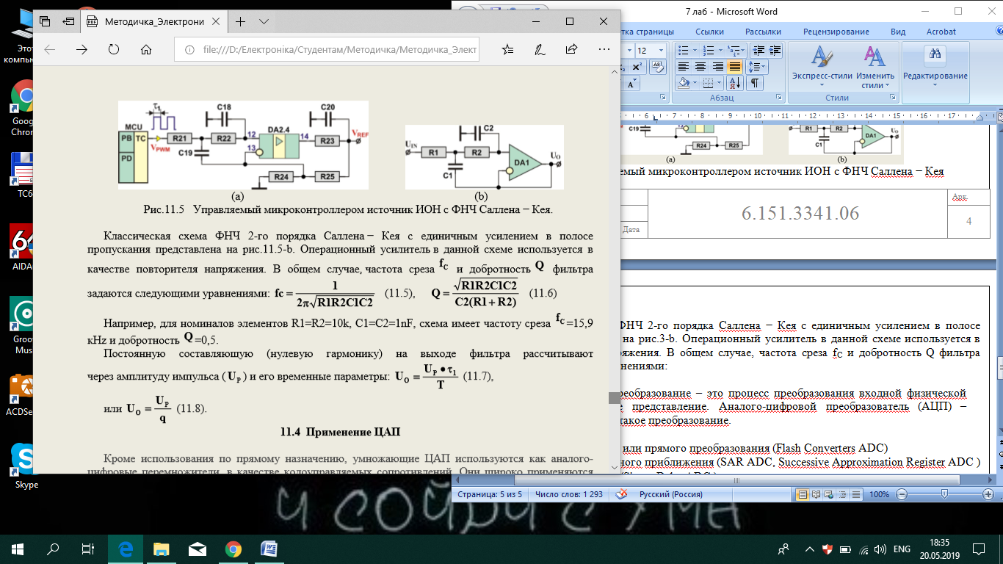 , .

Например, для номиналов элементов R1=R2=10k, C1=C2=1nF, схема имеет частоту среза fC=15,9 кHz и добротность Q=0,5. Постоянную составляющую (нулевую гармонику) на выходе фильтра рассчитывают через амплитуду импульса ( UP ) и его временные параметры: UO= τ•UP/T, или UO = UP/q.

***ЦАП в системе прямого цифрового синтеза сигналов***

В последние годы получили развитие системы прямого цифрового синтеза сигналов с применением ЦАП, обеспечивающие высокую точность задания частоты, формы и начальной фазы сигналов. Такие системы позволяют генерировать сигналы большого многообразия форм, в том числе и форм, задаваемых пользователем. Упрощенная блок-схема генератора прямого цифрового синтеза сигналов, исследуемого в данной лабораторной работе, приведена на рис.4.

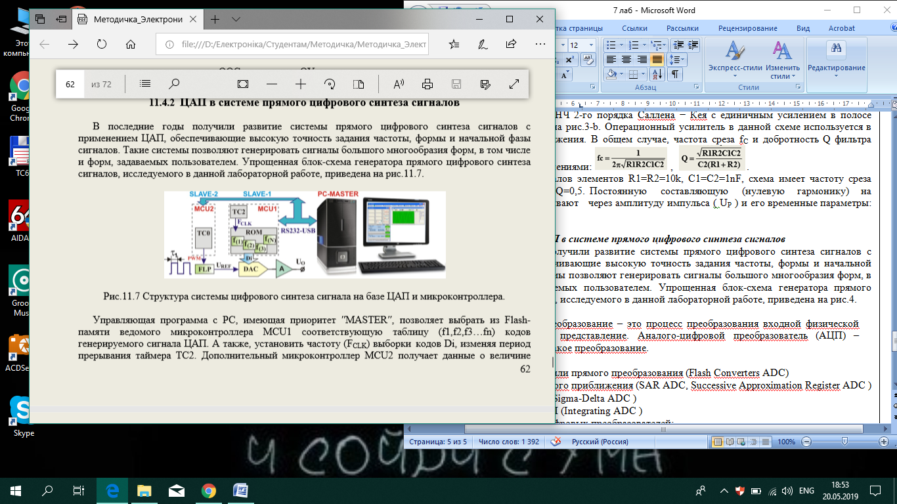

Рис.4 Структура системы цифрового синтеза сигнала на базе ЦАП и микроконтроллера

Управляющая программа с PC, имеющая приоритет ′′MASTER′′, позволяет выбрать из Flash-памяти ведомого микроконтроллера MCU1 соответствующую таблицу (f1,f2,f3…fn) кодов генерируемого сигнала ЦАП. А также, установить частоту (FCLK) выборки кодов Di, изменяя период прерывания таймера TC2. Дополнительный микроконтроллер MCU2 получает данные о величине опорного напряжения UREF и формирует соответствующий сигнал широтно-импульсной модуляции (PWM) с пропорциональным значением интервала τ1 . После прохождения через низко-частотный фильтр (FLP), опорное напряжение поступает на ЦАП. Полная блок-схема комплекса LC-2012S представлена в приложении N.

В настоящее время выпускаются также специализированные микросхемы DDS (Direct Digital Synthesizer, Waveform Generator) предназначенные непосредственно для прямого цифрового синтеза и генерации сигналов. Например, многофункциональная DDS AD9832 имеет в составе встроенную таблицу SIN-wave, 10-битный ЦАП с частотой выборки 25 MSPS.

***Подключение таблиц функций сигналов f1…f13***

Flash int F5_Function_128p_10bit [ ] =

{512,502,492,482,472,462,452,442,432,422,412,402,392,382,372,362,352,342,332,322,312,302,292, 282,272,262,252,242,232,222,212,202,192,182,172,162,152,142,132,122,112,102,92,82,72,62,52,42,32, 22,12,2,0,0,0,0,0,0,0,0,0,0,0,0,0,0,0,0,0,0,0,0,0,0,0,0,10,20,30,40,50,60,70,80,90,100,110,120,130,140, 150,160,170,180,190,200,210,220,230,240,250,260,270,280,290,300,310,320,330,340,350,360,370, 380,390,400,410,420,430,440,450,460,470,480,490,500,510,512 };

Эта и последующие примеры кодовых таблиц составлены с учётом инверсии выходного биполярного сигнала ЦАП по схеме 4-х квадрантного умножения. Цветом выделены точки перелома функции t1 ...t4 .

Заголовок массива несёт следующую информацию: Flash − массив расположен во Flash-памяти МК, int − переменные 2-х байтные 0…65535, 128p − число точек синтезируемого сигнала на период, 10bit − ориентирован на 10-ти битный ЦАП с биполярным выходом.

Массив начинается с кода D=512, что соответствует нулевому значению выходного напряжения ЦАП и точке t1 осциллограммы (рис.5-a). Данная последовательность имеет приращение ∆d=10 на каждую выборку. Интервал t1-t2 составляет 52 выборки ЦАП. Последующие 24 точки (t2-t3) массива равны 0, что соответствует максимальному значению выходного напряжения ЦАП равному опорному напряжению: Uo=UREF. Спадающий фронт трапеции (t3-t4 − , 52 выборки) начинается значением D=10 с приращением ∆d =10. Массив также заканчивается кодом D=512, что соответствует нулевому значению выходного напряжения ЦАП и точке t4 осциллограммы.

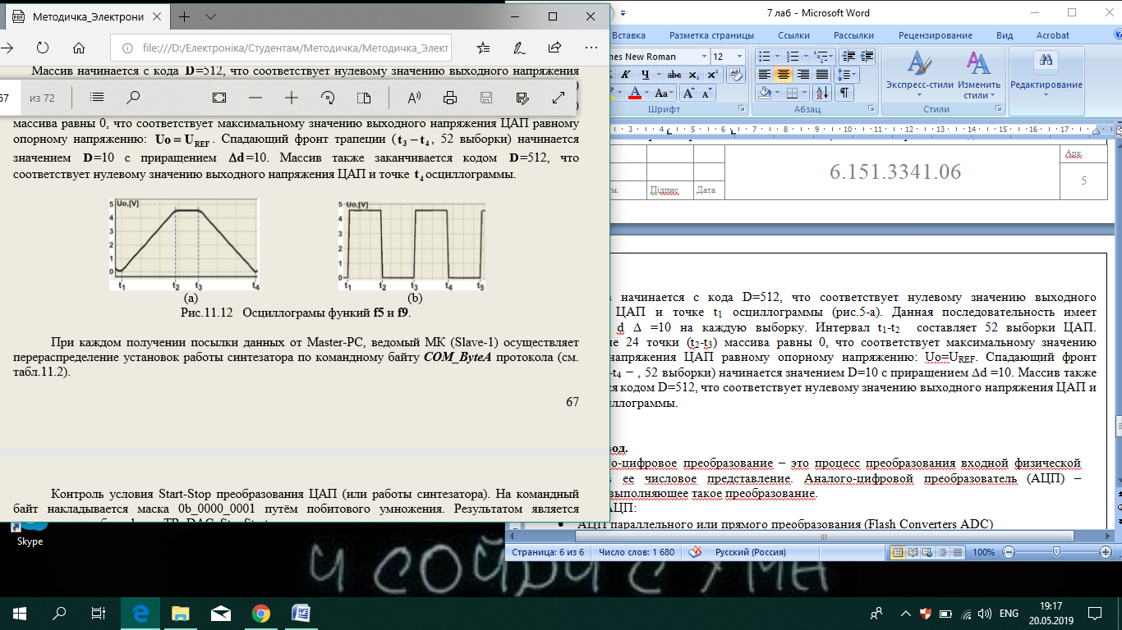

Рис.5 Осциллограмы функий f5 и f9

flash char F9_ Function_64p_8bit [ ] =

{0,0,0,0,0,0,0,0,0,0,0,0,0,0,0,0,127,127,127,127,127,127,127,127,127,127,127,127,127,127,127,127,0,0,0,0,0,0,0,0,0,0,0,0,0,0,0,0,127,127,127,127,127,127,127,127,127,127,

127,127,127,127,127,127 };

Момент времени t1 соответствует первому байту массива и выходному напряжению Uo=UREF. Весь массив представляет 2 импульса прямоугольной формы со скважностью q=2.

***Расчёт частоты выборки ЦАП и частоты синтезируемого сигнала***

flash char F13_N1_SinWave_32p_8bit [ ] =

{ 127, 152, 176, 198, 217, 233, 244, 252, 254, 252, 244, 233, 217, 198, 176, 152, 127, 102, 78, 56, 37, 21, 10, 2, 0, 2, 10, 21, 37, 56, 78, 102 };

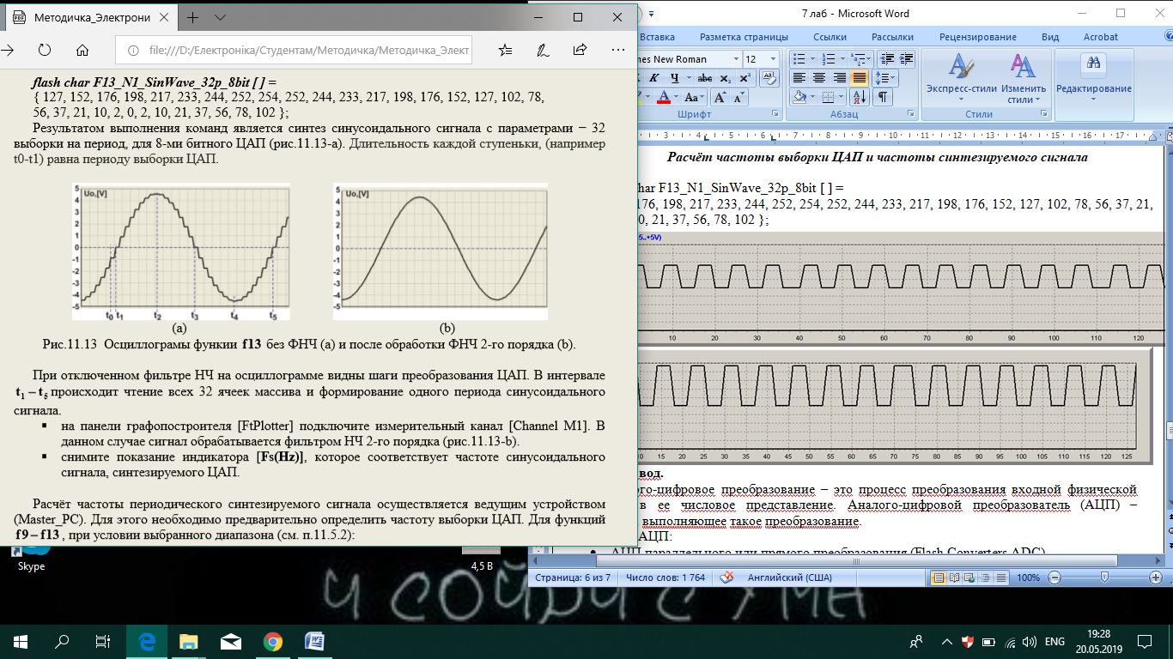

Рис.6 Осциллограмы функии 13 f без ФНЧ и после обработки ФНЧ 2-го порядка.

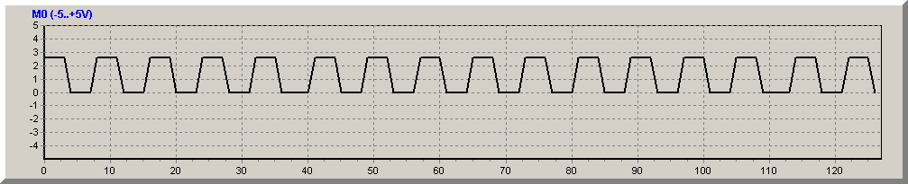

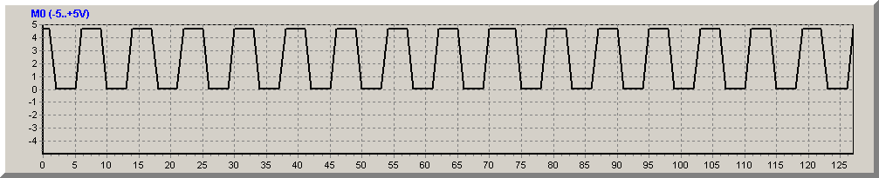

Рис. 7 Полученые осциллограмы 2,5В и 4,5В

**Вывод:** Цифро-аналоговый преобразователь (ЦАП, DAC — "Digital-to-Analog Converter") - это устройство для преобразования цифрового кода D в аналоговый сигнал тока Io или напряжения Uo, по величине, пропорциональной значению кода. ЦАП применяются в измерительной технике, бытовой аппаратуре, автомобильной электронике, видеомониторах, принтерах, телефонии, медицинской технике, и др.

***Применение ЦАП***

Кроме использования по прямому назначению, умножающие ЦАП используются как аналогоцифровые перемножители, в качестве кодоуправляемых сопротивлений. Они широко применяются как составные элементы при построении перестраиваемых усилителей, фильтров, интеграторов, источников опорных напряжений. Важной областью применения ЦАП являются также генераторы сигналов, в том числе сигналов произвольной формы.

***Технические параметры и критерии выбора ЦАП***

Микросхемы ЦАП, имеющиеся на рынке, различаются количеством разрядов (от 8 до 24), величиной задержки преобразования (от единиц ns до единиц μs), допустимой величиной опорного напряжения, величинами погрешностей преобразования и другими параметрами. Различаются они также технологией изготовления и особенностями внутренней структуры, что нередко накладывает ограничения на их использование. Поэтому, выбирать микросхему ЦАП для конкретного применения необходимо с использованием подробной справочной информации, предоставляемой фирмами изготовителями.

***Динамические параметры ЦАП***

n− разрядность, число двоичных разрядов кода, которые можно подать на вход ЦАП.

QLSB − шаг квантования (разрешение)

AA − (Absolute Accuracy, LSB) – абсолютная погрешность преобразования.

INL, DNL (%) – интегральная и дифференциальная нелинейность. Характеризует максимальную разность выходных напряжений или токов для идеального и реального ЦАП в промежуточной точке D < N .

UIO , (LSB) – напряжение смещения нуля, соответствует напряжению (или току) на выходе ЦАП, при подаче на его вход кода, соответствующего нулевому значению выходного Io или Uo.

REFV , (V) – допустимое значение (или диапазон) опорного напряжения, определяющий границы выходного значения ЦАП.

VDD , VSS (V) – значения источников питающих напряжений.

IS , (mA, μA) – потребляемый ток.

tS ,(μs, ns) − время установления.

fC ,(kHz, MHz) − частота преобразования.